Plánek 2 - Zdroje požární vody místní část „Mokrá Lhota a „Rybníček“

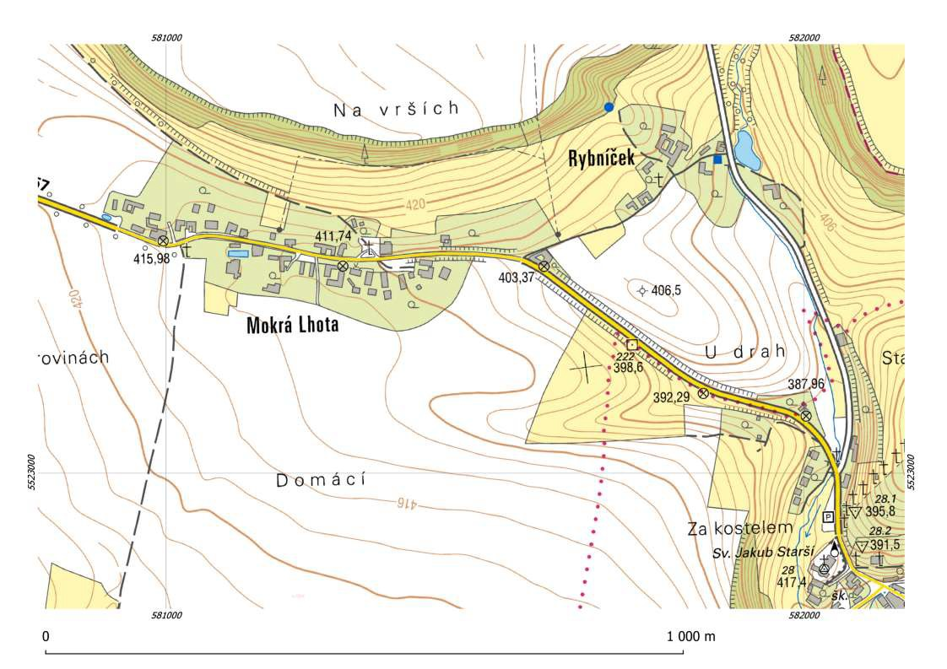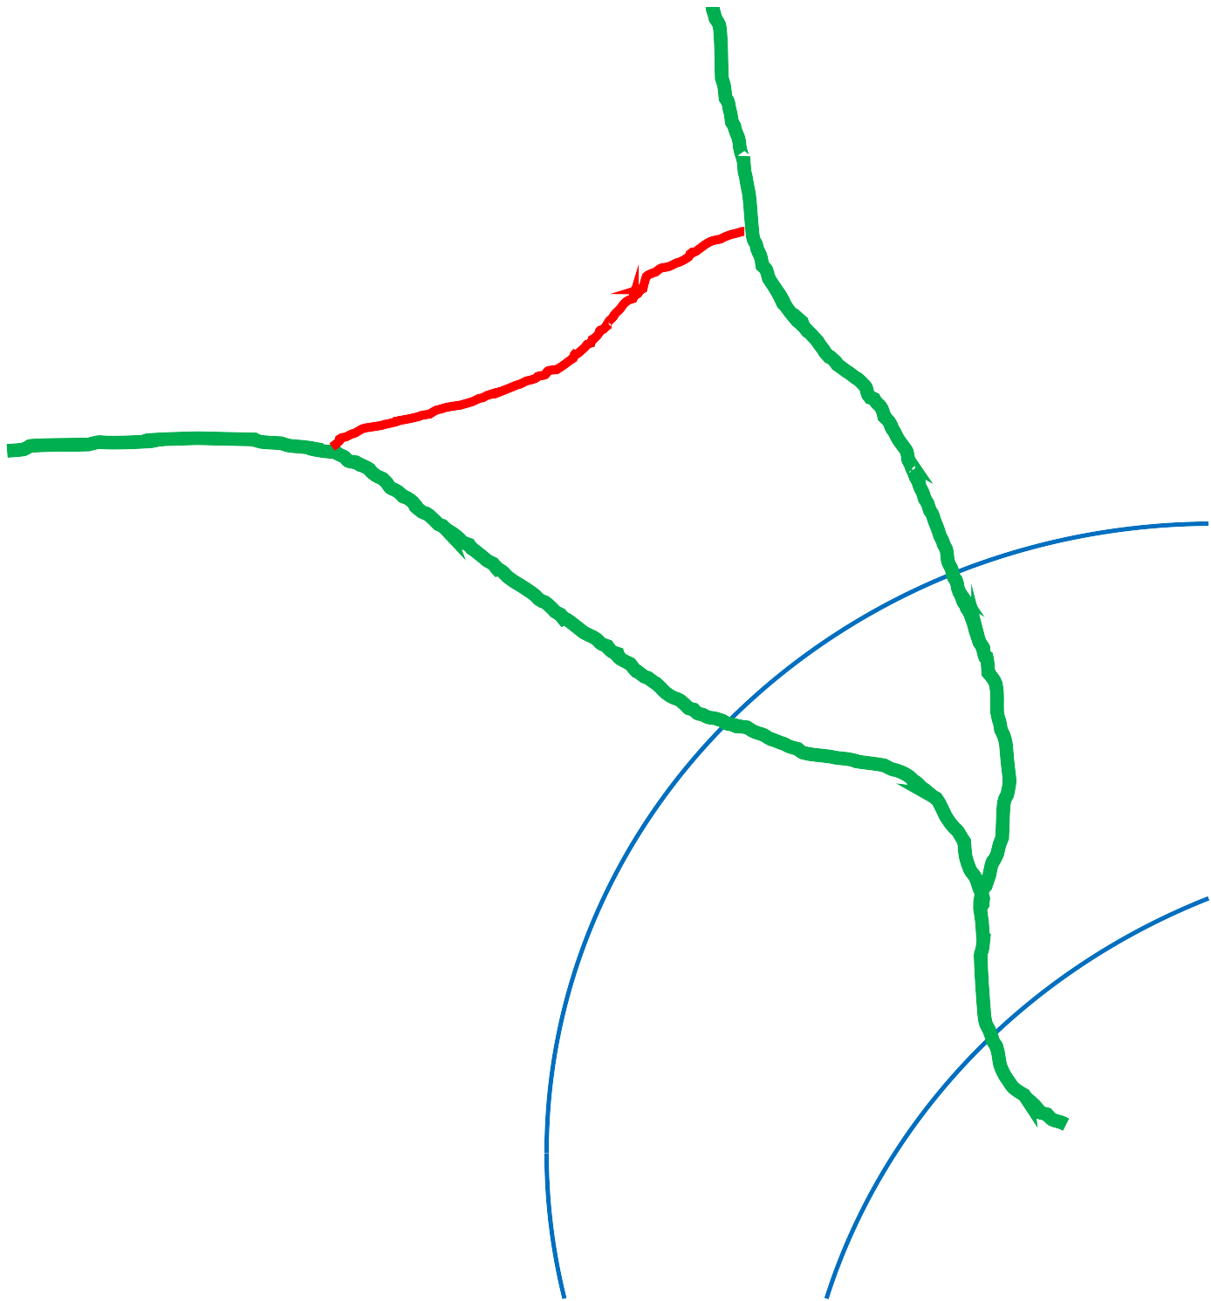

**PZ.02.**

**PH.02.**

**PH.01.**

Plánek 2 - Zdroje požární vody místní část „Mokrá Lhota a „Rybníček“